Муниципальное бюджетное дошкольное образовательное учреждение – «Детский сад №10

«Милэшкэй» города Мамадыш» Мамадышского муниципального района Республики Татарстан

Конспект образовательной деятельности
«В гостях у тётушки Совы»
для детей старшей группы

Подготовила воспитатель Шайхутдинова Г.Г.

Конспект образовательной деятельности
«В гостях у тётушки Совы»
для детей старшего дошкольного возраста

Воспитатель высшей квалификационной
категории Шайхутдинова Г.Г.

Цель: Повторение и закрепление материалов по теме “Зима”.
Задачи:
воспитательные: воспитать заботливое отношение к природе; уважение друг к другу, чувство ответственности, внимательное отношение к окружающим; умение работать в команде.
развивающие: развить у детей интерес к живой природе, любознательность и эмоциональную отзывчивость, мышление, связанную речь, расширить кругозор; умение входить в определенный образ, выполнять имитационные движения;
образовательные: закрепить с детьми полученные знания о природе: животных, признаках зимы, активизировать словарь
Основная образовательная деятельность: речевое развитие.
Интеграция образовательной области: физическое, познавательное, художественно-эстетическое.
Предварительная работа: анализ картинок, беседы о временах года, чтение художественных произведений о животных, насекомых, отгадывание загадок, просмотр презентаций «Животные наших лесов».
Словарная работа: логово, берлога, дупло.
Оборудование: экран, слайды, ноутбук, игрушечные животные, снежинки из бумаги, мнемотаблица, книга-макет зимнего леса(поп ап), снег для эксперимента, варежки из фетра по количеству детей.
Планируемые результаты: дети могут назвать признаки, приметы, характерные для зимы; умеют рассказывать по мнемотаблице, находить жилища обитателей леса, знают стихотворения, ориентируются в пространстве.

Ход ООД
I. Организационный момент.
- Станем рядышком, по кругу,
Скажем «Здравствуйте!» друг другу.
Нам здороваться не лень:
Всем «Привет!» и «Добрый день!»;
Если каждый улыбнется –
Утро доброе начнется.
Воспитатель: Ребята, подарим друг другу улыбку и с хорошим настроением начнем занятие. Сегодня нас пригласили в лес, хотите в гости?
Дети: Да.
Воспитатель: Прежде чем отправиться в лес, скажите мне: какое сейчас время года?
Дети: Зима.
Воспитатель: Правильно. Значит, прежде чем идти в гости, нам надо одеться. (Дети повторяют и делают имитационные движения)
Шапку — на головушку,
Валенки — на ножки,
А теперь калошки.
Ты постой, не реви,
А шубейку натени!
Рукавички — невелички
Прилетели словно птички,
На правую ручку скок -
На левую ручку скок.
Мы гулять пойдем,
Мы зверюшек найдем!
Воспитатель: А на чем же мы поедем? На самолете, на поезде, на автобусе, на машине?
Дети: Нет, пойдем на лыжах!
Воспитатель: Хорошо!
Мы на лыжах в лес идем,
Мы взбираемся на холм.
Палки нам идти помогут,
Будет нам легка дорога.
(Дети машут руками, словно работают лыжными палками)
(На экране слайд с изображением леса)
Воспитатель: Вот мы в лесу.
Слайд №1
Воспитатель: - Ой, как здесь грустно и темно, никто нас не встречает. Что же случилось?
(На экране появляется Сова) 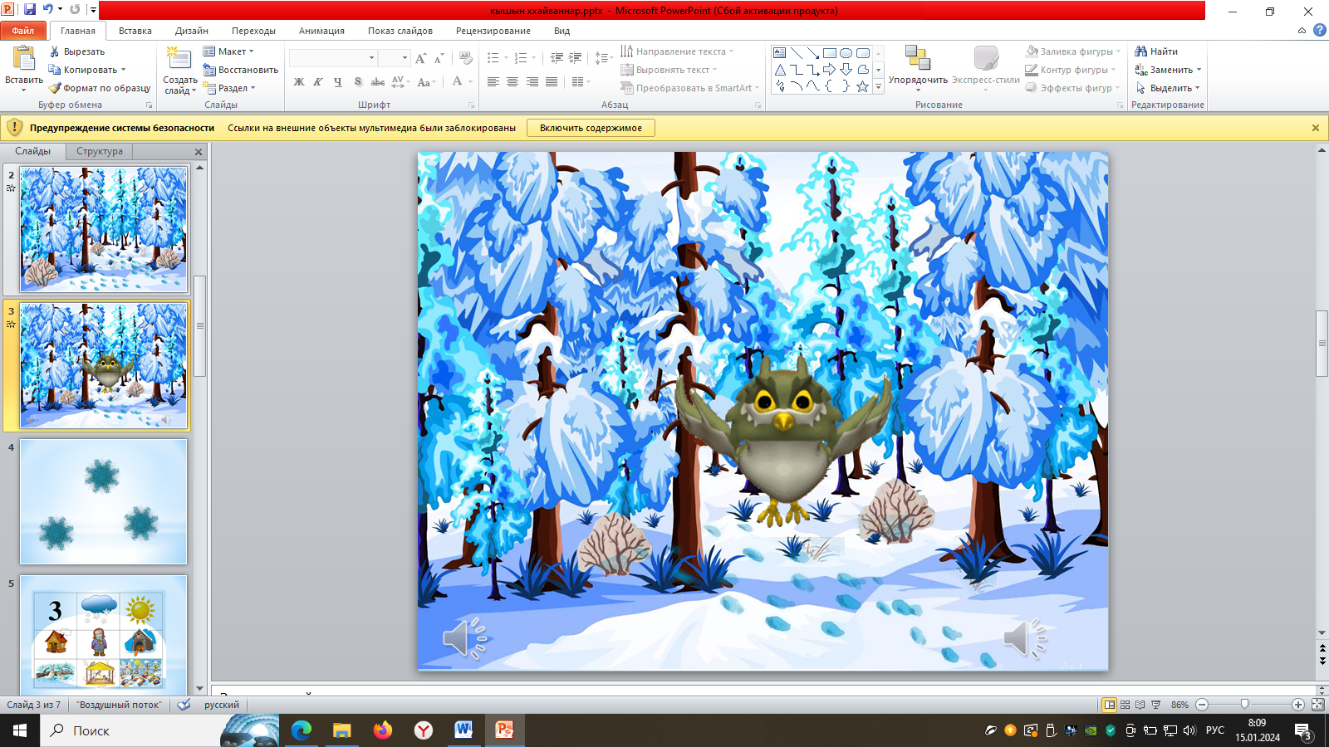
Сова: Здравствуйте, дети, я очень рада вас видеть. Злой волшебник заколдовал лес, мои друзья - животные потерялись. Я очень надеюсь, что вы мне поможете расколдовать лес.
А для этого нужно выполнить задания, у меня есть волшебные снежинки, которые подскажут вам, что нужно делать.
Воспитатель: Ребята, поможем тётушке Сове оживить лес?
Дети: Поможем.
Воспитатель: Ребята что это?
Дети: Волшебный круг!
Воспитатель: Мне кажется, его нужно покрутить, а крутить первым будет тот, кого мы
выберем по считалке.
(Дети считают)
Бегал зайка по дороге,
Да устали сильно ноги.
Захотелось зайке спать.
Выходи, тебе искать.
(Раяна крутит круг, останавливается на снежинке, на экране появляется мнемотаблица «Признаки зимы»)
Воспитатель: Ребята, по таблице нужно рассказать о признаках зимы. А начинать нужно со слова «зимой». Вот послушайте: «Зимой светит солнце, но не греет». А теперь скажите вы. (Дети составляют предложения)
Игра «Составь предложения про «Зиму» по мнемотаблице.
Дети: (Наступила зима. Зимой всё покрыто снегом. Зимой солнце греет мало, на улице очень холодно.. Зимой люди одеваются в теплую одежду.)

Воспитатель: Молодцы, с первым заданием мы справились. Раяна, скажи кто будет дальше крутить круг?
Раяна: Будет крутить Сайда.
Из конверта-снежинки достаем листки - лабиринты «Помоги найти дорогу».
Воспитатель: - Ребята, как вы думаете, куда же нам надо идти, где искать задание? (Дети высказывают предположения, что идти надо к столу, где лежит книга. В нём задание).
Воспитатель: Ребята, в следующем задании тётушка Сова просит помочь найти животным их домики.
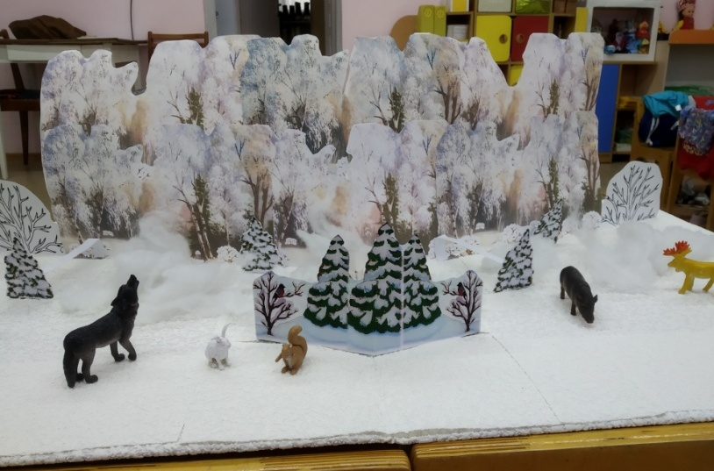
Как называется дом белки?
Рамазан: Дом белки дупло.
Воспитатель: Где живет волк?
Илдан: В логове.
Воспитатель: Ребята, почему в лесу не видно медведя?
Дети: Он спит в берлоге.
Воспитатель: Молодцы, зимой спят медведь, еж. Ребята, может мы заберем животных с собой?
Дети: Нет, нельзя. (Повторение правил поведения в лесу)
На экране появляется картина леса и появляется тётушка Сова.
Сова: Вот вы и справились со всеми заданиями. В лесу стало светло, животные нашли свои домики. Вы помогли расколдовать лес. Спасибо вам большое! Я вас приглашаю в свою лабораторию, провести опыты со снегом, как настоящие ученые-исследователи.
Воспитатель: Отправляясь в лабораторию, мы повторим правила поведения.
Ландыш: Соблюдаем тишину!
Илдан: Не перебиваем и не мешаем друг другу.
Мадина: Работаем тихо, внимательно.
Воспитатель: Для этого опыта тётушка Сова приготовила для нас снег и варежки. А варежки надеваем только на одну руку. А теперь скажите какой рукой быстрее ощутили холод, снег какой? (ответы детей)
Воспитатель: Ребята мне стало прохладно. Я предлагаю поиграть.
Повторяйте за мной.
Да-да-да – Наступили холода. (Потереть ладошки друг о друга.)
Да-да-да – Превратилась в лед вода. (Мягко провести большими пальцами
рук по шее сверху вниз.)
Ду-ду-ду – Поскользнусь я на льду. (Указательными пальцами
помассировать крылья носа.)
Ду-ду-ду – Я на лыжах иду. (Растереть ладонями уши.)
Ды-ды-ды – На снегу есть следы. (Приставить ладони ко лбу «козырьком»
и энергично растирать лоб движениями
в стороны – к середине лба.)
Ди-ди-ди – (Хлопки в ладоши.)
Ну, заяц, погоди! (Погрозить пальцем.)
Воспитатель: Ребята, вы молодцы! Нам пора возвращаться в детский сад.
По дороге вспомним: где мы с вами были? Кому помогали? Кто спит зимой, а просыпается весной? (Ответы детей)

